PENGEMBANGAN E-MODUL UNTUK PEMBELAJARAN BAHASA ARAB

DI SD ISLAM NAZHIRAH BANDAR LAMPUNG

**Dian Juwita1, Syarifuddin Basyar2, Guntur Cahaya Kusuma3, Erlina4**

*1Program Pascasarjana UIN Raden Intan Lampung*

*2 Program Pascasarjana UIN Raden Intan Lampung*

*3 Program Pascasarjana UIN Raden Intan Lampung*

*4 Program Pascasarjana UIN Raden Intan Lampung*

*Email: 1*[*Dianjuwita17@gmail.com*](mailto:Dianjuwita17@gmail.com)*,* [*2syaripbasyar66@radenintan.ac.id*](mailto:2syaripbasyar66@radenintan.ac.id)*,* [*3guntur@radenintan.ac.id*](mailto:3guntur@radenintan.ac.id)*,* [*4alkhodri.erlin90@gmail.com*](mailto:4alkhodri.erlin90@gmail.com)

***Abstrack***

*Technological developments in the era of Society 5.0 are a challenge that must be faced, because education is faced with technological advances in the era of Society 5.0. The purpose of this study is to explain the design and development of E-modules, describe the results of validating E-modules and describe the eligibility of E-modules for elementary school students. 2nd grade at Nazirah Islamic Elementary School. The research design used is a development research model. This development research uses two questionnaire instruments and a written test. This development research uses three types of data analysis techniques, qualitative descriptive analysis, quantitative descriptive analysis, and t-test inferential statistics. The results of the research show that the E module development design uses the ADDIE development model. With five stages of development. 1) Analysis, 2) Design, 3) Development (Development) 4) Implementation (Application), 5) Evaluation. The validity of the results of the development of the E module has been carried out using the questionnaire method. With four experts, namely content experts, design experts, media experts and learning experts. The effectiveness of E module development has been validated. The data is normally distributed with a significance level of 0.05, the distribution of homogeneous data has a significance of 0.41 ≥ 0.05 so that the data distribution can be said to be homogeneous. The hypothesis test was carried out using the t test (paired sample t test) with a significance result of 0.001≤0.05 so that H0 was rejected and H1 was accepted. This means, there are differences in learning outcomes after using the higher E module.*

***Keywords****: Development, Module E, Learning Media, Arabic*

**Abstrak**

Perkembangan teknologi era society 5.0 menjadi tantangan yang harus dihadapi, karena pendidikan dihadapkan dengan kemajuan teknologi era *Society* 5.0 Tujuan dari penelitian ini adalah untuk Menjelaskan rancang bangun pengembangan E-modul, mendeskripsikan hasil validasi E-modul dan mendeskripsikan kelayakan E-modul pada siswa sekolah dasar kelas 2 di SD Islam Nazhirah. Desain penelitian yang digunakan adalah model penelitian pengembangan. Penelitian pengembangan ini menggunakan dua instrumen kuesioner dan tes tertulis. Penelitian pengembangan ini menggunakan tiga jenis teknik analisis data, analisis deskriptif kualitatif, deskriptif kuantitatif, dan statistik inferensial uji-*t*. Hasil penelitian menunjukkan bahwa Rancang bangun pengembangan *E modul*  menggunakan model pengembangan ADDIE. Dengan lima tahap pengembangan. 1) Analisis, 2) Desain, 3) Development (Pengembangan) 4) Implementation (Pengaplikasian), 5) Evaluasi. Validitas hasil pengembangan *E modul* telah dilakukan dengan metode kuesioner. Dengan empat orang ahli, yakni ahli isi, ahli desain, ahli media dan ahli pembelajaran. Efektivitas pengembangan *E modul* telah di validasi. Data berdistrubusi normal dengan taraf signifikansi 0,05, sebaran data homogen memiliki signifikansi 0,41 0,05 sehingga sebaran data dapat dikatakan homogen. Uji hipotesis dilakukan dengan uji t (paired sample t test) dengan hasil signifikansi 0.0010,05 sehingga H0 ditolak dan H1 diterima. Ini berarti, terdapat perbedaan hasil belajar setelah menggunakan *E modul*  lebih tinggi.

**Kata Kunci:** *Pengembangan, E Modul, Media Pembelajaran, Bahasa Arab*

**PENDAHULUAN**

Pendidikan merupakan hak setiap warga negara Indonesia hal ini tertuang pada undang undang pasal 31 ayat 1 Undang undang dasar 1945 yang berbunyi setiap warga negara berhak mendapat pendidikan, sehingga pendidikan menjadi kewajiban negara. Pendidikan juga perlu mengikuti perubahan teknologi yang sedang berlaku hal ini selaras dengan penerapan kurikulum baru di Indonesia yakni kurikulum merdeka belajar yang mulai disosialisakan tahun 2022 hingga 2024 pergantian kurikulum ini diharapkan memberikan perubahan terhadap dunia pendidikan di Indonesia.

Perkembangan teknologi era society 5.0 menjadi tantangan yang harus dihadapi, karena pendidikan dihadapkan dengan kemajuan teknologi era *Society* 5.0 adalah masyarakat yang dapat menyelesaikan berbagai tantangan dan permasalahan sosial dengan memanfaatkan berbagai inovasi yang lahir di era revolusi industri. 4.0 seperti Internet *on Things* (internet untuk segala sesuatu), *Artificial* *Intelligence* (kecerdasan buatan), *Big Data* (data dalam jumlah besar), dan robot untuk meningkatkan kualitas hidup manusia.(Khairad et al., 2020)

Perkembangan teknologi ini juga telah diadopsi dalam dunia pendidikan salah satunya dengan penggunaan media yang mengakomodasi teknologi dalam pembelajaran seperti *Augmented reality* dalam pembelajaran di museum atau pembelajaran berbasis sains serta yang sedang banyak dibahas penggunaan metaverse dalam pembelajaran. Salah satu media yang fleksibel dan tidak memakan waktu lama dalam pengembangannya adalah *e modul* atau modul elektronik.(Widyastuti & Susiana, 2019)

Modul elektronik dapat didefinisikan sebagai sebuah bentuk penyajian bahan belajar mandiri yang disusun secara sistematis ke dalam unit pembelajaran terkecil untuk mencapai tujuan pembelajaran tertentu, yang disajikan dalam format elektronik, dimana disetiap kegiatan pembelajaran didalamnya dihubungkan dengan link-link sebagai navigasi yang membuat siswa dapat memahaminya. *E-modul* merupakan modul dengan format elektronik yang dijalankan dengan komputer. *E-modul* dapat menampilkan teks, gambar, animasi, dan video melalui piranti elektronik berupa komputer serta *smart phone*.(Ira Nofita Sari, 2022)

Kelebihan lainnya e-modul juga dapat mengurangi penggunaan kertas dalam proses pembelajarannya. Sebuah *e-modul* disusun secara sistematis dengan bahasa yang dapat menyesuaikan dengan kemampuan siswa. Sehingga tidak membingungkan siswa dalam memahami. *E-modul* juga merupakan bahan ajar yang dapat membantu siswa mengukur dan mengontrol kemampuan dan intensitas belajarnya. Penggunaan modul tidak dibatasi tempat dan waktu, karena tergantung kesanggupan siswa dalam menggunakan modul. Dengan demikian *e-modul* yang dikembangkan dapat digunakan kapan saja dan dimana saja menggunakan *smartphone* yang rata-rata telah dimiliki siswa di era teknologi ini. Sehingga keterbatasan bahan ajar pada saat guru menjelaskan dapat terbantu serta pada saat praktikum siswa sudah memahami apa yang akan dikerjakan karena siswa sudah mempelajarinya terlebih dahulu.(Oktavia et al., 2021)

Seperti yang sudah tertulis dalam kitab Allah bahwa betapa pentingnya mempelajari ilmu-ilmu lain yaitu IPTEK dalam perspektif islam yang berbunyi:

وَ مِنْ آيَتِهِ خَلْقَ السَّمَاوَاتِ وَ الأَرْضِ وَ اخْتِلاَفُ اَلْسِنَتِكُمْ إِنَّ فِى ذَالِكَ لَآيَتٍ لِلْعَلَمِيْنَ (22)

“ Dan diantara tanda-tanda (kebesaran) -Nya ialah penciptaan langit dan bumi, perbedaan bahasamu, dan warna kulitmu. Sungguh, pada waktu demikian itu benar-benar terdapat tanda-tanda bagi orang-orang yang mengetahui ( QS. Ar-rum: 22)

Pengembangan *e modul* sendiri sebenernya telah dilakukan oleh banyak peneliti diantaranya (Mutiara et al., 2022) mengembangkan buku pengayaan elektronik sebagai media literasi di sekolah dasar yang mendapatkan hasil bahwa buku pengayaan elektronik atau e modul praktis digunakan dan mendapatkan hasil yang signifikan menunjang pembelajaran.

Penelitian yang dilakukan oleh (Oktavia et al., 2021) mengembangkan *e modul* berbasis web untuk pembelajaran bahasa Indonesia di SMK. Selain produk berupa *e modul* berbasis web yang dikembangkan dengan model pengembangan ADDIE hasil analisis statistic menunjukan bahwa pengembanagn *e modul* berbasis web dikatakan praktis dalam penggunaannya serta layak digunakan dalam pembelajaran.

Dalam pengembangan media berupa *e modul* diperlukan model pengembangan yang sistematis. Pengembangan *e modul* ini dikembangkan dengan model ADDIE dikarenakan berdasarkan berbagai jurnal seperti (Hidayah, 2018) hasil dari pengembangan ini yaitu produk buku ajar yang telah diuji ahli dan kelayakan prosuknya. Buku ajar model penelitian pengembangan telah dikembangkan mengikuti Model ADDIE yang mencakup lima langkah, yaitu: (1) analisis (*analyze*), (2) perancangan (*design*), (3) pengembangan (*development*),(4) implementasi (*implementation*), dan (5) evaluasi (*evaluation*).

Model pengembangan ADDIE memiliki kelemahan dalamtahap analisis ini pendesain/ pendidik diharapkan mampu menganalisis dua komponen dari siswa terlebih dahulu dengan membagi analisis menjadi dua yaitu analisis kinerja dan anlisis kebutuhan. Dua komponen analisis ini yang nantinya akan mempengaruhi lamanya proses menganalisis siswa sebelum tahap pembelajaran dilaksanakan. Dua komponen ini merupakan hal yang penting karena akan mempengaruhi tahap mendesain pembelajaran yang selanjutnya.

Sedangkan menurut Setiada dalam (Hidayah & Anisa, 2019) Kelebihan model pembelajaran ADDIE yaitu memperhatikan perkembangan ranah kognitif, afektif, dan psikomotor siswa, bersifat konsisten dan reliabel, artinya tidak dapat berubahubah dan dapat dipercaya, saling ketergantungan satu sama lain, sehingga tidak ada unsur-unsur yang terpisah dari sistem, serta sederhana dan terstruktur dengan sistematis sehingga model desain ini akan mudah dipelajari oleh para pendidik. Oleh karena itu model pengembangan ADDIE dipilih dalam penelitian ini.

Pemilihan model pengembangan *e modul* juga harus dipilih cara menyampaikan atau strategi pembelajaran yang digunakan dalam pembelajaran bahasa adalah model SAVI atau s*omatis, auditori, visual,* dan i*ntelektual.* Pembelajaran SAVI menganut aliran belajar kognitif modern, yang menyatakan belajar yang paling baik adalah melibatkan emosi, seluruh tubuh, semua indera, menghormati kecerdasan jamak dan gaya belajar individu. Untuk pembelajaran bahasa arab dan mendapatkan hasil model pembelajaran bahasa arab berbasis SAVI secara signifikan dapat mempengaruhi peningkatan hasil belajar bahasa Arab peserta didik, karena model pembelajaran bahasa Arab berbasis SAVI dapat membuat peserta didik lebih kreatif, mandiri, lebih aktif dan merasa tidak terkekang dalam proses pembelajaran di dalam kelas.(Koderi, 2018)

Berdasarkan hasil observasi di SD Islam Nazhirah terdapat beberapa permasalahan diantanya: 1. Siswa terlihat bosan dengan pembelajarannya, 2. Materi yang digunakan sulit untuk dipahami , 3. Kurangnya latihan-latihan soal yang dapat membantu siswa untuk memahami materinya. 4. Tidak adanya resume dan kosakata pada setiap akhir bab. Dan 5. Kurangnya keaktifan siswa dalam mengerjakan latihan soal serta 6. Kurangnya media pembelajaran yang disesuaikan dengan tujuan pembelajaran dan dapat memecahkan masalah pembelajaran.

Berdasarkan observasi yang dilakukan, maka disimpulkan bahwa kriteria dalam pembuatan modul adalah: harus adanya resume dan kosakata pada setiap bab, memiliki latihan-latihan soal, materinya yang menarik sehingga bisa membuat siswa tidak merasa bosan serta bahasa yang digunakan mudah dipahami untuk tingkat ibtidaiyah.

**METODE PENELITIAN**

Tempat pelaksanaan penelitian ini dilakukan di SD Islam Nazhirah Bandar Lampung. Jalan Z.A. Pagar Alam No.16/44 Gedung Meneng, Rajabasa Bandar Lampung.

Subjek penelitian ini adalah 15 siswa kelas II di SD Islam Nazhirah Bandar Lampung, dan para ahli yang terdiri atas dua ahli isi, dua ahli media dan dua ahli desain pembelajaran.

Desain penelitian yang digunakan adalah model penelitian pengembangan. Penelitian dan pengembangan atau dalam Bahasa Inggrisnya *research and development* adalah suatu metode penelitian yang digunakan untuk menghasilkan produk tertentu dan menguji keefektifan produk tersebut. Penelitian pengembangan merupakan suatu kegiatan merangkai, menciptakan, dan memanipulasi segala sesuatu yang telah dirancang sebelumnya menjadi suatu produk yang nyata yang harus diuji coba dan bukan untuk menguji teori sehingga nantinya produk tersebut dapat digunakan atau dimanfaatkandalam pembelajaran.

Pengembangan *e modul* bahasa arab untuk kelas II SD Islam Nazhirah menggunakan acuan model pengembangan ADDIE (Analysis, Design, Development, Implementation, Evaluation). Model ini dipilih karena bisa dikembangkan secara sistematis dan berpijak pada landasan teoritis design pembelajaran. Model ADDIE ini sederhana dan mudah dipelajari karena merupakan salah satu model desain pembelajaran sistematis dan memiliki lima tahapan yang mudah dipahami, sehingga dapat memudahkan untuk mengembangkan sebuah produk bahan ajar, permainan, video, dan buku panduan. Model ini disusun secara terprogram dengan kegiatan yang sistematis dalam upaya pemecahan masalah belajar yang berkaitan dengan media belajar yang sesuai dengan kebutuhan dan karakteristik anak.(Zahrotul Hamidah et al., 2019) Salah satu fungsinya ADDIE yaitu menjadi pedoman dalam membangun perangkat dan infrastruktur program pelatihan yang efektif, dinamis dan mendukung kinerja pelatihan itu sendiri. Dalam penggunaannya model pengembangan ADDIE dianggap berurutan tetapi juga interaktif dimana hasil evaluasi setiap tahap dapat membawa pengembangan pembelajaran ke tahap sebelumnya.

Model yang digunakan dalam penelitian ini adalah model ADDIE, berikut gambar modifikasi model ADDIE.

Pada tahap analisis ini terdiri dari analisis tujuan pembelajaran, analisis sumber belajar yang digunakan, analisis karakteristik siswa, analisis kompetensi pembelajaran, analisis strategi pembelajaran digunakan, dan analisis evaluasi belajar.

Penelitian pengembangan ini menggunakan dua instrumen dalam pengumpulan data yaitu kuesioner dan tes tertulis. Penelitian pengembangan ini menggunakan tiga jenis teknik analisis data, yaitu: analisis deskriptif kualitatif, analisis deskriptif kuantitatif, dan analisis statistik inferensial uji-*t*.

**HASIL DAN PEMBAHASAN**

Hasil pengembangan yang disajikan terdapat empat bagian yaitu (1) rancang bangun pengembangan *e modul*, (2) validitas hasil pengembangan *e modul*, (3) dan kualitas *pengembangan e modul*.

Rancang Bangun pengembangan *e modul* telah dilakukan dengan mengikuti model pengembangan ADDIE. Model pengembangan ini mempunyai lima tahap yaitu:

**Tahap Pertama Analisis**

Pada proses analisis dilakukan, analisis tujuan pembelajaran, analisis sumber belajar yang digunakan, analisis karakteristik siswa, analisis kompetensi pembelajaran, analisis strategi pembelajaran digunakan, dan analisis evaluasi belajar.

**Analisis Tujuan Mata Pelajaran**

Analisis tujuan dan karakteristik isi mata pelajaran perlu dilakukan pada tahap awal kegiatan perancangan pembelajaran. Langkah ini dilakukan untuk mengetahui sasaran pembelajaran seperti yang diharapkan. Tujuan dari pembelajaran bahasa arab adalah membekali peserta didik agar mampu membaca dan menulis dalam bahasa Arab sehingga mereka mengerti sejarah, masa depan, dan dapat memetik pelajaran dari generasi sebelumnya.

**Analisis Sumber Belajar**

Analisis sumber belajar dilakukan setelah analisis tujuan, langkah ini dimaksudkan untuk mengetahui sumber-sumber belajar yang telah tersedia dan dapat digunakan untuk menyampaikan isi pembelajaran. Hasil kegiatan ini berupa daftar sumber belajar yang tersedia yang dapat mendukung proses pembelajaran. Berikut daftar sumber belajar yang akan digunakan dalam mengembangkan *e modul*

**Tahap Kedua Desain**

Dalam model pengembangan ADDIE Desain pengembangan yang dimaksud menyangkut tentang rancangan isi *e modul,* termasuk komponen-komponen yang dituangkan.

**Tahap Ketiga**

Model pengembangan ADDIE adalah *Development* atau pengembangan. Pada tahap ini mulai dikembangkan e-modul dengan bantuan dua website open source yaitu canva sebagai pengolahan grafis/ gambar dan google site sebagai website penyedia e-modul yang lebih fleksibel digunakan.

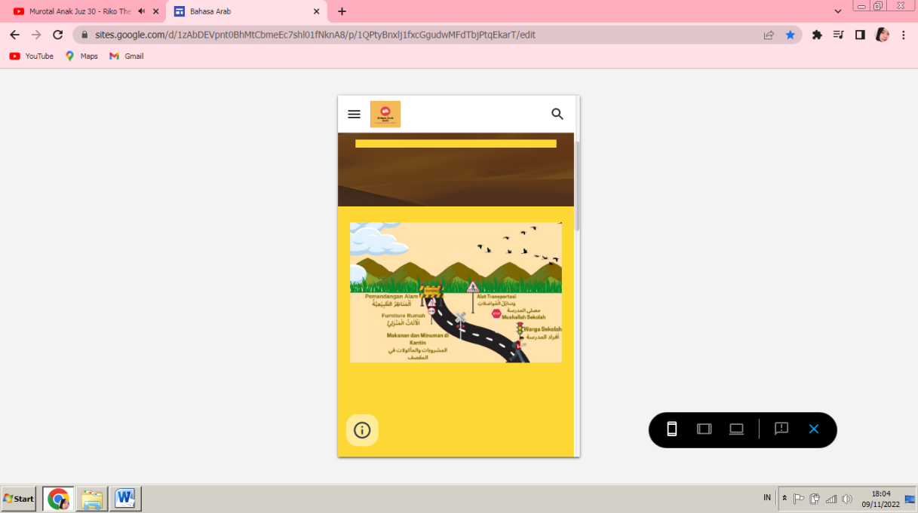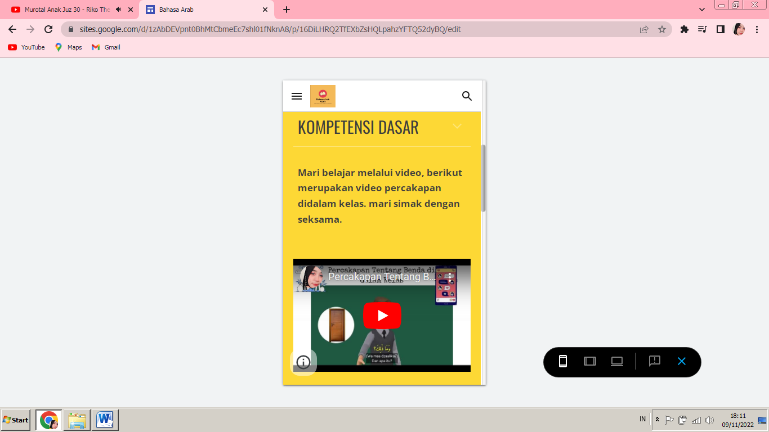Berikut dilampirkan tampilan google site e-modul bahasa arab

Ini merupakan tampilan beranda e-modul bahasa arab dengan info grafis isi keseluruhan e-modul yang terdiri dari enam bab dengan tiga bab di semester 1 dan tiga bab di semester 2.

Dan disebelahnya ditampilkan gambar dari BAB I pada e-modul bahasa arab ang terdiri dari kompetensi dari kompetensi dasar, video percakapan, video lagu mufrodat, dan rangkuman materi tentang BAB I serta foto mufrodat yang berhubungan dengan BAB I.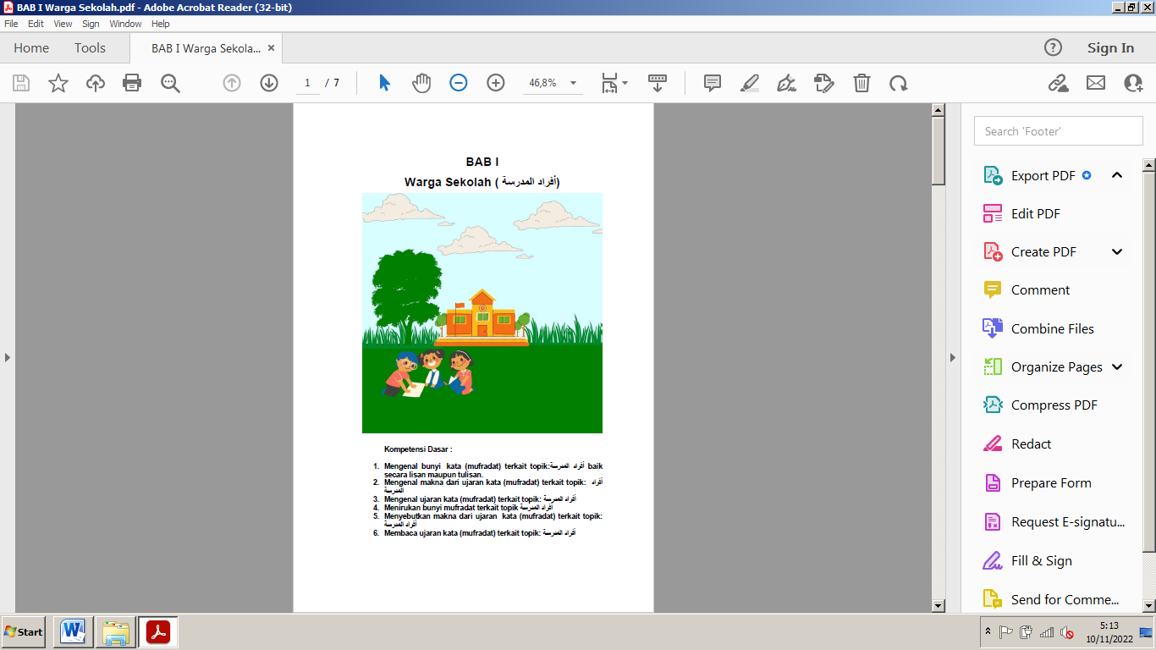Selain pengembangan website google site dikembangkan juga buku cetak dari e-modul ini dengan menggunakan website canva sebagai bahan penunjangnya, dan dihubungkan dengan barcode yang dapat discan dengan google lens untuk menghubungkan buku cetak tersebut dengan google site yang telah dikembangkan. Berikut merupakan tampilan buku cetak dan barcodenya.

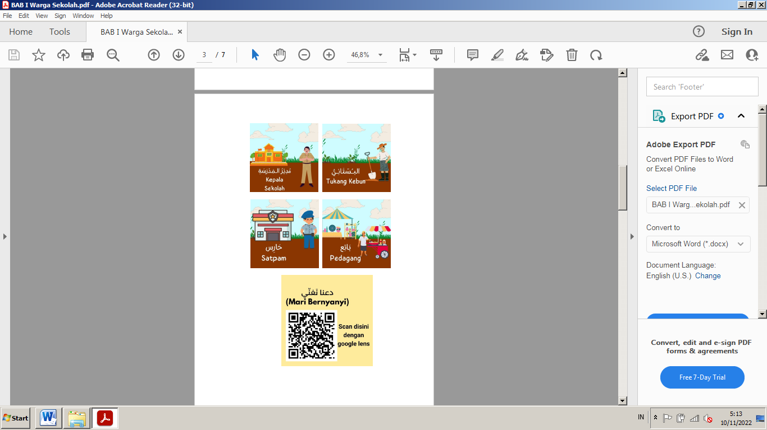

Selain itu dikembangkan pula evaluasi untuk mengukur tercapainya keberhasilan pembelajaran dengan menggunakan google form untuk kemudahan pengoreksian.

Pembuatan e-modul bahasa arab ini dikembangkan berdasarkan silabus dan RPP bahasa arab di sekolah yang dijadikan tempat penelitian atau SD Islam Nazhirah.

**Tahap Keempat**

Tahap keempat dari ADDIE adalah *Implementation* atau pengaplikasian, tahap ini dimulai pada pertengahan bulan Oktober 2022 dengan menguji kelayakan Modul kepada empat orang ahli yakni ahli isi/ ahli materi ditunjuklah Bapak Dr. Zulhanan, MA yang merupakan dosen dari UIN Raden Intan Bandar Lampung, dengan menggunakan instrument.

Selain itu ahli yang kedua merupakan ahli desain pembelajaran yaitu Ibu Dr. Umi Hijriyah, M.Pd merupakan dosen UIN Raden Intan menggunakan instrumen yang disediakan dengan evaluasi tentang perbaikan tampilan slide tolong satu slide terdiei dari satu atau dua percakapan saja, serta font Arab diperbesar. Dari instrumen yang telah diberikan didapatkan nilai 106 dari 27 butir indikator yang diukur.

Selanjutnya ahli ketiga merupakan ahli media pembelajaran yaitu Bapak Dr. Koedri, M.Pd merupakan dosen UIN Raden Intan menggunakan instrumen yang disediakan (terlampir ; ) dengan evaluasi tentang isi dari e-modulnya ditambah lagi minimal 50 lembar, serta fontnya diperbaiki dan diperbesar karena ini anak SD. Dari instrumen yang telah diberikan didapatkan nilai 106 dari 27 butir indikator yang diukur.

Ahli yang terakhir merupakan ahli pembelajaran yaitu Bapak Dr. M. Akmansyah, Ma merupakan dosen UIN Raden Intan menggunakan instrumen yang disediakan (terlampir ; ) dengan revisi tentang penambahan harokat dan penggunaan kalimat bahasa arab yang benar. Dari instrumen yang telah diberikan didapatkan nilai 106 dari 27 butir indikator yang diukur.

**Tahap Kelima**

Setelah serangkaian uji coba maka dilakukanlah tahap evaluasi yaitu uji efektifitas produk untuk keseluruhan kelas

Hasil yang didapatkan dari evaluasi ini adalah sebagai berikut, dilakukan penilaian pretest dengan lembar soal yang sama dan posttest dengan lembar soal yang sama dan didapatkan penilaian. Nilai ini yang diuji cobakan normalitas, homogenitas dan uji-t (uji hipotesis).

**Uji Normalitas**

Tabel

Hasil Uji Normalitas Data

| **One-Sample Kolmogorov-Smirnov Test** | | | |
| --- | --- | --- | --- |
|  |  | Pretest | Posttest |
| N | | 15 | 15 |
| Normal Parametersa,,b | Mean | 70.27 | 86.33 |
| Std. Deviation | 11.373 | 3.994 |
| Most Extreme Differences | Absolute | .150 | .297 |
| Positive | .150 | .297 |
| Negative | -.137 | -.236 |
| Kolmogorov-Smirnov Z | | .581 | 1.152 |
| Asymp. Sig. (2-tailed) | | .889 | .141 |
| a. Test distribution is Normal. | | | |
| b. Calculated from data. | | | |

Berdasarkan *output* tabel *test of normality*, SPSS menyajikan dua tabel sekaligus. Analisis Kolmogorov-Smirnov. Berdasarkan pengujian data dengan SPSS pada kolom Kolmogorov-Smirnov menunjukkan bahwa nilai statistik Kolmogorov-Smirnov adalah 0,581 untuk *pretest* dan 1,152 untuk *posttest*. Angka signifikansi tersebut lebih besar dari taraf signifikansi kriteria yaitu 0,05. Jadi, dapat disimpulkan bahwa data sampel berasal dari populasi yang berdistribusi normal.

**Uji Homogenitas**

Hasil uji homogenitas data *pretest* dan *posttest* yang telah diolah menggunakan bantuan *software* SPSS.

Tabel

Hasil Uji Homogenitas Data

| **Test of Homogeneity of Variances** | | | |
| --- | --- | --- | --- |
| Pretest | | | |
| Levene Statistic | df1 | df2 | Sig. |
| 1.986a | 2 | 11 | .183 |
| a. Groups with only one case are ignored in computing the test of homogeneity of variance for Pretest. | | | |

Berdasarkan hasil uji homogenitas, diperoleh nilai statistik F = 1,986 dengan angka signifikansi yang lebih besar dari 0,05. Sehingga H0 diterima dan H1 ditolak. Jadi dapat disimpulkan bahwa, data variansi dari setiap kelompok *pretest* maupun *posttest* bersifat homogen pada taraf signifikansi 5%.

**Uji Hipotesis**

Hipotesis diuji dengan menggunakan uji-t (paired sample t-test) untuk mengetahui perbedaan skor rata-rata antara skor *pretest* dan *posttest* pada mata pelajaran Bahasa Arab Kelas II di SD Islam Nazhirah. Hipotesis yang diuji yaitu:

H0 : Tidak terdapat perbedaan hasil belajar siswa sebelum dan sesudah menggunakan e-modul Bahasa Arab

H1 : Terdapat perbedaan hasil belajar siswa sebelum dan sesudah menggunakan e-modul Bahasa Arab

H0 : µ1 = µ2

H1 : µ1 ≠ µ2

**Tabel Uji Hipotesis**

| **Paired Samples Test** | | | | | | | | | |
| --- | --- | --- | --- | --- | --- | --- | --- | --- | --- |
|  |  | Paired Differences | | | | | t | df | Sig. (2-tailed) |
|  |  | Mean | Std. Deviation | Std. Error Mean | 95% Confidence Interval of the Difference | |
|  |  | Lower | Upper |
| Pair 1 | Pretest - Posttest | -16.067 | 7.995 | 2.064 | -20.494 | -11.639 | -7.783 | 14 | .000 |

Berdasarkan hasil uji-t dua sampel berpasangan (paired samples test) pada Tabel, menunjukkan bahwa nilai signifikansi yang diperoleh adalah 0,001 (yang berarti < 0.05) sehingga H0 ditolak dan H1 diterima. Terdapat perbedaan yang signifikan antara nilai rata-rata hasil belajar siswa sebelum menggunakan *E-modul*berbasis proyek dan setelah menggunakan *E-modul*berbasis proyek. Berdasarkan hasil nilai rata-rata *posttest* (sebesar 82) yang lebih besar dari nilai rata-rata *pretest* (sebesar 65), dapat diketahui bahwa proses pembelajaran bahasa arab dengan menggunakan *e-modul* dapat meningkatkan hasil belajar. Kesimpulan yang dapat diambil dari hasil uji-t tersebut adalah terdapat perbedaan yang signifikan antara rata-rata nilai hasil belajar siswa sebelum menggunakan *e-modul* dan setelah menggunakan *e-modul*. Berdasarkan hasil nilai rata-rata *posttest* (M = 82; SD = 4,500) yang lebih besar dari nilai rata-rata *pretest* (M = 65; SD = 5,643), dapat diketahui bahwa proses pembelajaran bahasa arab dengan menggunakan *e-modul*  dapat meningkatkan hasil belajar siswa kelas II di SD Islam Nazhirah. Nilai rata-rata hasil belajar siswa pada mata kuliah media pembelajaran di STIT Jembrana adalah M = 65. Nilai tersebut berada di atas nilai kriteria ketuntasan minimum (KKM) mata kuliah media yang telah ditetapkan sebesar 70. Jadi, implementasi *e-modul* bahasa arab efektif dalam pencapaian hasil belajar siswa.

**Pembahasan**

*E-modul* dikembangkan untuk mengatasi masalah dalam pembelajaran Bahasa Arab. Masalah tersebut adalah 1. Siswa terlihat bosan dengan pembelajarannya, 2. Materi yang digunakan sulit untuk dipahami , 3. Kurangnya latihan-latihan soal yang dapat membantu siswa untuk memahami materinya. 4. Tidak adanya resume dan kosakata pada setiap akhir bab. Dan 5. Kurangnya keaktifan siswa dalam mengerjakan latihan soal serta 6. Kurangnya media pembelajaran yang disesuaikan dengan tujuan pembelajaran dan dapat memecahkan masalah pembelajaran. Dari masalah ini diberikan solusi mengembangkan *E-modul* yang sudah mengalami beberapa proses uji coba dan perbaikan. Berikut ini akan dibahas hasil pengembangan *e-modul*, hasil *review* ahli isi, media, desain dan pembelajaran serta uji lapangan, dan pembahasan efektivitas *e-modul*. Semua ini dilakukan untuk menyempurnakan *E-modul* sehingga benar-benar mampu dan layak digunakan dalam pembelajaran.

**Rancang Bangun *E-modul***

Berdasarkan deskripsi pengembangan *E-modul* tersaji pada hasil penelitian, selanjutnya dibahas hal-hal sebagai berikut. Rancang bangun *E-modul* diawali melalui analisis kebutuhan dan permasalahan pembelajaran yang ditemukan di Kelas II SD Islam Nazhirah, hasil analisis ini didapatkan dari observasi dan wawancara dengan guru yang mengampu mata pelajaran bahasa arab kelas II. Berdasarkan hasil observasi dan wawancara diketahui permasalahan yang dialami siswa kelas II SD Islam Nazhirah adalah 1. Siswa terlihat bosan dengan pembelajarannya, 2. Materi yang digunakan sulit untuk dipahami , 3. Kurangnya latihan-latihan soal yang dapat membantu siswa untuk memahami materinya. 4. Tidak adanya resume dan kosakata pada setiap akhir bab. Dan 5. Kurangnya keaktifan siswa dalam mengerjakan latihan soal serta 6. Kurangnya media pembelajaran yang disesuaikan dengan tujuan pembelajaran dan dapat memecahkan masalah pembelajaran. Hasil yang didapatkan sudah sesuai dengan pendapat dari Nasution (2016) yang menjelaskan bahwa penerapan teknologi pada pembelajaran membutuhkan *people, process and technology* dan subjek uji coba pada penelitian sudah mahir menggunakan teknologi sehingga *e-modul* dapat digunakan dengan baik.

Analisis kebutuhan untuk mengembangkan *e-modul* untuk pelajaran bahasa arab meliputi analisis karakteristik mata kuliah mata pelajaran dan pengorganisasian isi pembelajaran. Dengan adanya analisis kebutuhan dari kondisi yang ada, maka produk *E-modul* pada mata pelajaran bahasa arab yang efektif dalam meningkatkan aktivitas dan hasil belajar siswa. Sejalan dengan pendapat (Manurung & Tafonao, 2021) pemilihan dan pengembangan media harus sesuai dengan tujuan pembelajaran, karakteristik peserta didik, kondisi belajar yang dihadapi, serta kemampuan pendidik. Sehingga produk *E-modul* dapat dijadikan solusi dalam pembelajaran bahasa arab di SD Islam Nazhirah

Guna meningkatkan hasil belajar siswa maka akan dilakukan pengembangan draft yang terdiri dari (1) Analisis Tujuan dan Karakteristik Isi Bidang Studi, Langkah ini dilakukan untuk mengetahui sasaran pembelajaran seperti yang diharapkan, (2) Analisis Sumber Belajar, Langkah ini dimaksudkan untuk mengetahui sumber-sumber belajar apa yang telah tersedia dan dapat digunakan untuk menyampaikan isi pembelajaran dan apa yang perlu dipersiapkan, (3) Analisis Karakteristik Pebelajar, Langkah ini dilakukan untuk mengetahui kualitas perseorangan yang dapat dijadikan sebagai petunjuk dalam mempreskripsikan strategi pengelolaan pembelajaran, yang hasilnya berupa daftar pengelompokan karakteristik peserta didik menjadi sasaran pembelajaran, (4) Menetapkan Indikator dan Isi Pembelajaran, Langkah ini dilakukan untuk membuat rincian rumusan indikator dan struktur isi pembelajaran yang akan dipelajari. Indikator pembelajaran dimaksudkan untuk memberikan kesempatan bagi peserta didik mengetahui sasaran pembelajaran yang ingin dicapai sehingga siswa dapat mengorganisasi kegiatan belajarnya ke arah tujuan yang ingin dicapai. (5) Menetapkan Strategi Pengorganisasian Isi Pembelajaran, Pada pengembangan *e-modul* ini strategi yang akan digunakan adalah straegi makro, strategi ini dipilih karena dalam mempelajari mata pelajaran bahasa arab membutuhkan urutan yang jelas dalam penyampaian isi pembelajaran. (6) Menetapkan Strategi Penyampaian Isi Pembelajaran, Pada pengembangan *E-modul* ini model penyampaian isi yang digunakan adalah model *project based learning* dengan pembelajaran yang dilakukan secara berkelompok dan menggunakan penilaian portofolio, (7) Menetapkan Strategi Pengelolaan Pembelajaran yang terdiri dari penjadwalan penggunaan strategi pembelajaran dimana pada mata pelajaran bahasa arab terdapat 13 kali pertemuan dengan alokasi waktu 2X35 menit, setelah penjadwalan hal yang diperhatikan adalah pembuatan catatan kemajuan hasil belajar siswa, yang perlu diperhatikan pula pengolahan mativasi, serta kontrol belajar. (8) Pengembangan Prosedur Pengukuran Hasil Pembelajaran Langkah terakhir dalam desain pembelajaran adalah melakukan pengukuran hasil pembelajaran, yang mencakup tingkat keefektifan, efisiensi, dan daya tarik pembelajaran. Kegiatan ini dilakukan dengan melakukan pengamatan proses pembelajaran dan tes hasil belajar.

Setelah tahapan pengumpulan draft selesai dilaksanakan maka dilakukan proses penyusunan draft pengembangan. Mulai dari pengantar produk pengembangan, sasaran produk pengembangan, tujuan pembuatan produk, pokok bahasan dalam produk yang akan dikembangkan, judul produk pengembangan, spesifikasi produk, garis besar isi produk, sinopsis, dan *flowchart.* Pengembangan produk *E-modul* dibuat dandikemas melalui sebuah *platform online*, salah satu *google sites* dan *canva* sebagai penganti grafisnya.

Pengembangan aplikasi ini didasari oleh penelitian pengembangan yang pernah dilakukan sebelumnya yaitu penelitian dari (Oktavia et al., 2021)mengembangkan e modul berbasis web untuk pembelajaran bahasa Indonesia di SMK.. Selain produk berupa e modul berbasis web yang dikembangkan dengan model pengembangan ADDIE hasil analisis statistic menunjukan bahwa pengembanagn *e modul* berbasis web dikatakan praktis dalam penggunaannya serta layak digunakan dalam pembelajaran. Dalam pengembangan *e modul* bahasa arab untuk kelas II SD Islam Nazhirah menggunakan web site untuk pengembangannya. Perbedaan dengan penelitian yang dilakukan Oktavia adalah model pembelajaran yang digunakan dalam penerapan *e modul* , model pembelajaran SAVI dipilih sebagai rujukan penerapan *e modul* karena model ini mencakup segala panca indra siswa yang disesuaikan dengan perkembangan intelektual anak kelas II sekolah dasar dalam pembelajaran bahasa arab. Oleh karena itu pada penelitian pengembangan *E-modul* ini kemudahan penggunaan produk yang lebih ditonjolkan.

Setelah produk *E-modul* jadi maka dilakukan tahap validasi dan evaluasi berdasarkan tinjauan ahli, uji coba responden dan uji efektifitas produk. Setelah didapatkan produk yang valid dan praktis maka dilakukan uji efektifitas produk dengan penggunaan teknik uji-t tidak berkolerasi yaitu menggunakan dua perlakuan yang berbeda terhadap satu sampel. Uji efektifitas produk *E-modul* menguji perbedaan hasil belajar media sebelum dan sesudah menggunakan *E-modul*terhadap satu kelompok.

**Kualitas *E-modul* dari Aspek Isi**

Kualitas *E-modul* dilihat dari aspek isi, berada pada kategori sangat baik dengan hasil sebesar 89. Perolehan kualitas produk *E-modul* berada pada kualifikasi sangat baik dikarenakan tiga alasan. Pertama penyusunan materi pada *E-modul* merujuk pada modul yang telah dimiliki siswa, serta menggunakan artikel maupun buku yang biasa digunakan pada mata pelajaran bahasa ara. Selain itu pemilihan sumber materi memperhatikan aspek keterkinian sehingga relevan di berikan pada proses pembelajaran. Ini sejalan dengan pendapat dari (Zahrotul Hamidah et al., 2019) yang menjelaskan bahwa prinsip-prinsip pengembangan materi diantaranya relevansi atau adanya keterkaitan, konsisten, dan kecukupan. Apabila ketiga hal ini berjalan dengan berkesinambungan maka informasi yang disampaikan dapat dimengerti dengan baik. Kedua penyusunan *E-modul* disajikan secara sistematis penyajian isi secara sistematis membantu siswa untuk belajar secara bertahap agar tercapainya tujuan belajar. Ketiga isi *E-modul* disampaikan dengan menggunakan bahasa yang sederhana dan mudah dipahami. Selain faktor bahasa, pola penulisan berpengaruh terhadap pemahaman siswa akan bacaan yang dibacanya. Materi dalam *E-modul* menggunakan pola penulisan tetap. Sejalan dengan pendapat dari (Hidayah & Anisa, 2019) yang menyatakan bahwa siswa lebih mudah mengenali ide-ide dan informasi penting ketika siswa tersebut memahami pola penulisan dalam penyajian materi.

**Kualitas *E-modul* dari Aspek Desain Pembelajaran**

Kualitas *E-modul* dilihat dari aspek desain, berada pada kategori sangat baik dengan hasil sebesar 90. Perolehan kualitas produk *E-modul* berada pada kualifikasi sangat baik dikarenakan pertama, berdasarkan perumusan tujuan pembelajaran. Tujuan pembelajaran disesuaikan dengan Silabus dan RPP Kurikulum yang digunakan di SD Islam Nazhirah. Rumusan tujuan pembelajaran berpengaruh pada keluasan pembahasan materi yang akan disampaikan. Evaluasi pada proses pembelajaran juga disesuaikan dengan indikator pada pembelajaran Bahasa Arab

Kedua, penyiapan materi pada *E-modul* tidak hanya mengandalkan aspek teks tetapi juga didukung dengan gambar, dan video. Ketiga, berdasarkan teknik evaluasi dalam *e-modul,* portofolio untuk menghasilkan proyek pada akhir pembelajaran. Asesmen portofolio dipilih karena mampu menunjukan proses perkembangan pemahaman peserta didik dalam pembelajaran serta memudahkan pendidik dan peserta didik dalam mengakses atau mencari data yang diperlukan untuk kepentingan tugas selanjutnya (Khairad et al., 2020). Pembelajaran berbasis proyek dipilih karena fokus pembelajaran terletak pada konsep-konsep dan prinsip-prinsip inti dari suatu disiplin studi, melibatkan peserta didik dalam investigasi pemecahan masalah dan kegiatan tugas-tugas bermakna yang lain, memberi kesempatan peserta didik bekerja secara otonom mengkonstruk pengetahuan peserta didik sendiri, dan mencapai puncaknya menghasilkan produk nyata.

Kempat, berdasarkan kemenarikan dan kemudahan penggunaan. Desain tampilan antar muka *E-modul* dinilai mampu menarik minat dan perhatian siswa untuk belajar. Kemenarikan merupakan alasan utama pengguna dalam melihat isi dari *e-modul.* kemenarikan tampilan mencakup pemilihan kombinasi warna, pemilihan jenis huruf, serta pemilihan gambar dan video yang digunakan. Dengan desain tampilan yang sederhana memberikan kemudahan dan kemenarikan pada siswa dalam pengunaan *e-modul.*

**Kualitas *E-modul*  dari Aspek Media Pembelajaran**

Kualitas *E-modul* dilihat dari aspek media, berada pada kategori baik dengan hasil sebesar 90,75%. Perolehan kualitas produk *E-modul* berada pada kualifikasi baik dikarenakan pertama, mudahnya pengoperasian *e-modul.* Selain itu dengan menggunakan *E-modul* dapat memberikan kesempatan yang lebih luas kepada siswa sehingga dapat belajar tanpa dibatasi ruang dan waktu. Penggunaan *E-modul*  dapat meningkatkan daya tarik dan perhatian siswa dalam belajar, karena *E-modul* tidak hanya menggunakan teks saja namun siswa dapat belajar melalui gambar, dan video yang di sediakan. Kedua, gaya, ukuran, spasi dan warna teks yang konsisten serta menggunakan jenis huruf yang mudah di baca, memberikan kenyamanan pengguna dalam membaca materi di *e-modul.* Ketiga, kesesuaian video dengan karakteristik materi membuat proses pembelajaran lebih menarik dan menyenangkan serta dapat mendorong siswa belajar lebih otonom, fleksibel dan signifikan.(Purnama, 2016)

**Efektivitas Hasil Pengembangan *E-modul***

Tingkat keefektifan dari produk pengembangan berupa *E-modul*, diukur dengan menggunakan *pretest* dan *posttest* terhadap 15 orang siswa kelas II di SD Islam Nazhirah. Berdasarkan nilai dari pretest dan posttest 15 siswa tersebut, maka dilakukan uji-t dengan bantuan software SPSS. Hasil uji-t menunjukkan bahwa nilai rata-rata *pretest* dari 15 orang siswa adalah 65 sedangkan untuk nilai rata-rata *posttest* adalah 82.

Nilai signifikansi yang diperoleh adalah 0.001 (lebih besar dari α = 0.05) sehingga H0 ditolak dan H1 diterima. Hal ini berarti bahwa nilai rata-rata hasil belajar siswa antara sebelum dan sesudah menggunakan *E-modul* tidak sama (berbeda). Sehingga dapat dikatakan bahwa terdapat berbedaan nilai rata-rata hasil belajar siswa sebelum menggunakan *E-modul*  dengan sesudah *E-modul*  berbasis.

Berdasarkan hasil konversi hasil belajar siswa SD Islam Nazhirah, nilai rata-rata *posttest* siswa sebesar 82 berada pada kualifikasi Baik, dan di atas kriteria ketuntasan minimal (KKM) yang telah ditentukan pada mata kuliah media yaitu 70. Hal ini sejalan dengan penelitian yang dilakukan (Purnama, 2016) membuktikan bahwa alternatif penggunaan *E-modul* sebagai model pembelajaran dapat meningkatkan motivasi dan alternatif belajar siswa sehingga dapat dijadikan referensi dalam pengembangan *e-modul*. Meningkatnya hasil belajar siswa disebabkan melalui *E-modul* dapat memberikan kemudahan kepada siswa dalam memahami materi dibandingkan dengan hanya mendengarkan penjelasan guru di kelas.

Dalam *E-modul*, materi diselipkan melalui bagan-bagan pada tampilan menu yang menarik perhatian, apalagi dengan adanya kesimpulan dan latihan soal bebasis proyek membuat siswa lebih melatih kemampuan dirinya, sehingga materi yang siswa dapat memahami pembelajaran media dengan mudah.

**KESIMPULAN**

Rancang bangun pengembangan *E modul*  untuk mata pelajaran Bahasa Arab menggunakan model pengembangan ADDIE. Dengan dengan lima tahap pengembangan. 1) Analisis, 2) Desain, 3) Development (Pengembangan) 4) Implementation (Pengaplikasian), 5) Evaluasi.

Validitas hasil pengembangan *E modul*  untuk mata kuliah Bahasa Arab telah dilakukan dengan metode kuesioner. Dengan empat orang ahli, yakni ahli isi, ahli desain, ahli media dan ahli pembelajaran.

Efektivitas pengembangan *E modul* telah dilakukan dengan instrumen pilihan ganda berjumlah 10 soal dan esay 5 soal yang telah di validasi. Data berdistrubusi normal dengan taraf signifikansi 0,05, sebaran data homogen memiliki signifikansi 0,41 0,05 sehingga sebaran data dapat dikatakan homogen. Uji hipotesis dilakukan dengan uji t (paired sample t test) dengan hasil signifikansi 0.0010,05 sehingga H0 ditolak dan H1 diterima. Ini berarti, terdapat perbedaan hasil belajar setelah menggunakan *E modul*  lebih tinggi.

**DAFTAR RUJUKAN**

Depag RI. 2006. Al Qur’an dan terjemahan. Jakarta: CV Naladana

Hidayah, N. (2018). Pengembangan Perangkat Pembelajaran Berbasis Subject Specific Pedagogy (SSP) Terintegrasi Pendidikan Karakter dan Revolusi Mental untuk SD/MI di Bandarlampung. *AR-RIAYAH : Jurnal Pendidikan Dasar*, *2*(1), 51. https://doi.org/10.29240/jpd.v2i1.461

Hidayah, N., & Anisa, W. (2019). Peningkatan Motivasi Belajar dan Kemampuan Berpikir Kritis Peserta Didik Menggunakan Model Think Pair Share Berbantuan Alat Peraga Bahan Bekas. *AR-RIAYAH : Jurnal Pendidikan Dasar*, *3*(2), 165. https://doi.org/10.29240/jpd.v3i2.1186

Ira Nofita Sari, N. (2022). *VOX EDUKASI : Jurnal Ilmiah Ilmu Pendidikan ANALISIS KEMAMPUAN BERPIKIR KREATIF MENGGUNAKAN TRANCRIPT BASED LESSON ANALYSIS ( TBLA ) PADA*. *13*(April), 1–11.

Khairad, F., Noer, M., & Refdinal, M. (2020). Jurnal AGRIFO • Vol. 5 • No. 1 • April 2020. *Agrifo*, *5*(1), 1–12.

Koderi, K. (2018). PENERAPAN MODEL PEMBELAJARAN BAHASA ARAB BERBASIS SAVI (Somatis, Auditori, Visual, Intelektual) DALAM MENINGKATKAN HASIL BELAJAR PADA PESERTA DIDIK. *Jurnal Al Bayan: Jurnal Jurusan Pendidikan Bahasa Arab*, *10*(01). https://doi.org/10.24042/albayan.v10i01.2596

Manurung, R. D. F. M. B., & Tafonao, T. (2021). Problem Pembelajaran Online di Masa Pandemi terhadap Psikologi Anak Usia 10-12 Tahun. *Problem Pembelajaran Online Di Masa Pandemi Terhadap Psikologi Anak Usia 10-12 Tahun*, *1*(1), 11–19. https://ejournal.staknkupang.ac.id/ojs/index.php/teuo/article/view/33

Mutiara, A., Wagiran, W., & Pristiwati, R. (2022). Pengembangan Buku Pengayaan Elektronik Cerita Fabel Bermuatan Profil Pelajar Pancasila Elemen Gotong Royong Sebagai Media Literasi Membaca di Sekolah Dasar. *Jurnal Basicedu*, *6*(2), 2419–2429. https://doi.org/10.31004/basicedu.v6i2.2455

Oktavia, A. S., Djumingin, S., & Munirah. (2021). Pengembangan E-Modul Bahasa Indonesia Berbasis Web di SMK Negeri 2 Wajo. *Jurnal Universitas Negeri Makasar*, *1*(1), 1–14.

Purnama, S. (2016). Metode Penelitian Dan Pengembangan (Pengenalan Untuk Mengembangkan Produk Pembelajaran Bahasa Arab). *LITERASI (Jurnal Ilmu Pendidikan)*, *4*(1), 19. https://doi.org/10.21927/literasi.2013.4(1).19-32

Tegeh, I. M, & Kirna, I. M. (2010). *Metode penelitian pengembangan pendidikan*.Singaraja: UNDIKSHA PRESS.

Widyastuti, E., & Susiana. (2019). Using the ADDIE model to develop learning material for actuarial mathematics. *Journal of Physics: Conference Series*, *1188*(1). https://doi.org/10.1088/1742-6596/1188/1/012052

Zahrotul Hamidah, A., Warisno, A., & Hidayah, N. (2019). MANAJEMEN KURIKULUM DALAM MENINGKATKAN KARAKTER RELIGIUS PESERTA DIDIK. *Jurnal An-Nur*, *7*(2), 9–25.